**게임 개발 기획서**

**김성민B (테라 클라이언트 하계인턴)**

**황인록 (테라 서버 하계인턴)**

목차

1. 제목
2. 장르 및 개발환경
3. 시스템
4. 목표 및 규칙
5. 구현 계획과 사용할 기술
6. 진행 상황
7. 참고 문헌
8. **제목**

**미정**

1. **장르 및 개발환경**
2. **장르**

멀티 대전

1. **개발환경**

클라이언트 : DirectX 11, Visual Studio 2017, D3D 대신 XM 함수 사용

서버 : 미정

1. **시스템**
2. **그래픽**

* **시점**

1인칭 or 탑뷰 (클래시 로얄 같은)

* **3D 카툰렌더링**

외곽선은 사용하지 않고 단색화만 사용해서 구현

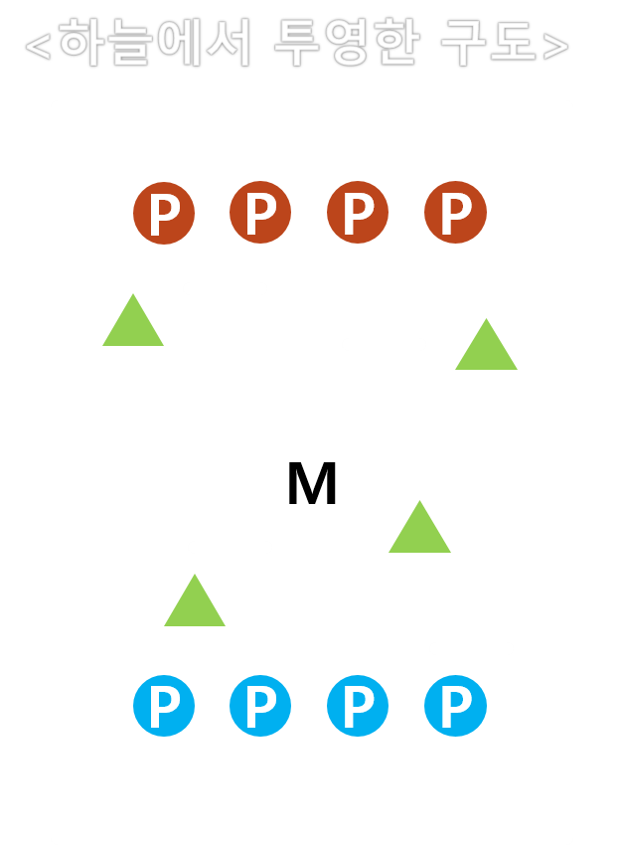

1. **구도**

* **4 vs 4 대결**

플레이어 모두 동등한 능력으로 시작

몬스터의 감정을 조절하여 상대방을 쓰러뜨리는 게임

1. **오픈 필드**

* **직사각형 형태의 맵**

양쪽에 각 팀의 진영이 존재

플레이어는 진영에 상관없이 자유롭게 이동 가능

중앙엔 몬스터가 존재하고 인공지능으로 이동

필드엔 상호작용 오브젝트인 울타리와 움막을 배치

1. **플레이어**

* **HP [0-100]**

100에서 시작

* **이동속도**

1.0f

* **감정 수치 [0-100]**

전부 0에서 시작하고 각 감정은 1초마다 1씩 줄음

4가지 감정 중 가장 수치가 높은 감정이 현재 플레이어의 감정

기쁨 : 줄어드는 수치 만큼 HP 회복

분노 : 현재 HP가 2배로 상승, 분노 상태에서 벗어나면 현재 HP의 절반

공포 : 이동속도가 1.1f로 증가

놀람 : 크기가 0.8배 감소

전부 0 : 아무 효과 없음

1. **몬스터**

평상시에는 중립적 성향이지만 감정 수치에 따라 플레이어들을 공격

* **공격력**

20

* **이동속도**

0.9f

* **감정 수치 [0-100]**

전부 0에서 시작하고 각 감정은 1초마다 1씩 줄음

4가지 감정 중 가장 수치가 높은 감정이 현재 몬스터의 감정

적대적 상태일 땐 가장 가까운 플레이어에 어그로가 끌리며 공격

기쁨 : 중립 상태이며 어그로가 없어서 임의의 장소로 계속 이동

분노 : 적대적 상태이며 공격력 2배

공포 : 적대적 상태이며 이동속도 1.0f으로 증가

놀람 : 적대적 상태이며 크기가 1.2배 증가하여 공격 가능 범위도 증가

전부 0 : 중립 상태이며 제자리에 가만히 정지

1. **오브젝트**

* **종류**

울타리, 움막

* **HP [0-40]**

게임의 중반부부터 몬스터가 공격

* **스타일**

플레이어가 바라보면 그 플레이어의 감정이 주입되어 해당 감정 수치가 증가

가장 수치가 높은 감정이 현재 오브젝트의 감정

현재 감정 상태에 맞는 스타일로 변화

기쁨 : 하얀 느낌의 스타일

분노 : 붉은 느낌의 스타일

공포 : 검은 느낌의 스타일

놀람 : 노란 느낌의 스타일

전부 0 : 본래 스타일

* **감정 수치 [0-100] (울타리)**

기쁨 : 접근한 몬스터를 1초 동안 속박

분노 : 접근한 플레이어를 1초 동안 속박

공포 : 울타리가 땅으로 대부분 들어가 턱 같은 존재가 됨. 따라서 위로 지나갈 때 플레이어가 약간 느려짐

놀람 : 1.5배 커짐

전부 0 : 아무 상호작용 하지 않고 그저 물리 충돌만 수행

* **감정 수치 [0-100] (작은 1인용 인디언 움막)**

플레이어가 움막과 충돌을 1초 동안 하고 있으면 움막에 들어가서 몬스터를 피할 수 있음

기쁨 : 들어가 있는 플레이어는 HP가 1초마다 1씩 회복

분노 : 들어가 있는 플레이어는 HP가 1초마다 1씩 감소

공포 : 플레이어가 들어오면 1초후 밖으로 쫓아냄

놀람 : 플레이어나 몬스터가 충돌하면 튕겨져 나감

전부 0 : 은신처의 역할과 물리 충돌을 수행

1. **감정**

* 감정은 각 플레이어의 공격과 방어의 수단
* 주인공의 감정이 변하면 화면 중앙에서부터 일렁거림이 발생하고 그 일렁거림 안에서 보이는 세상은 해당 감정에 영향을 받음

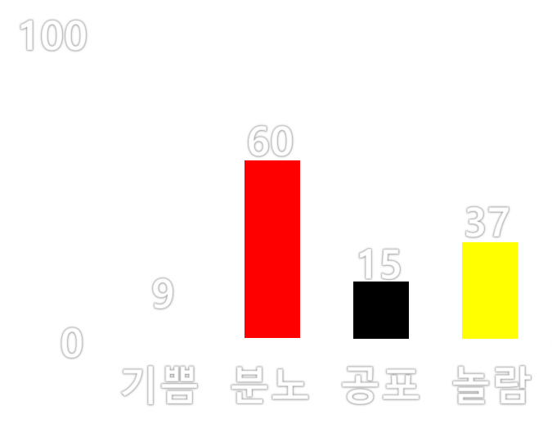

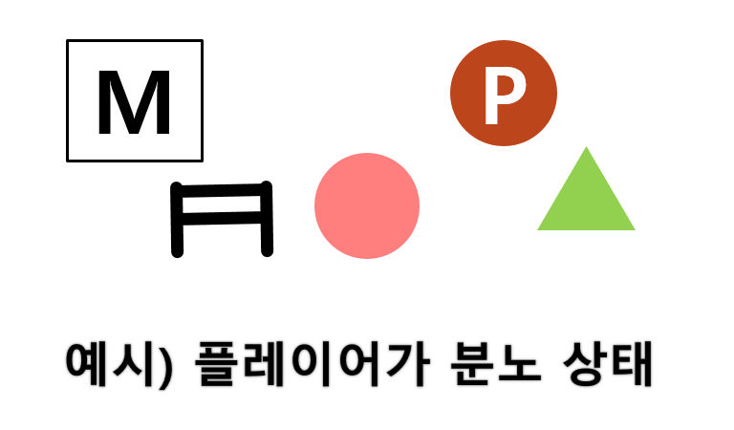

* 즉, 플레이어가 일렁거림 속에서 어떤 오브젝트를 보고 있으면 그 오브젝트의 해당 감정 수치가 1초당 3씩 증가하여 어느 정도 도달하면 그 감정 상태에 맞게 변화함
* 다른 플레이어를 바라보고 있으면 자신의 감정 수치를 전달하여 해당 플레이어의 감정 수치를 변화
* 감정의 폭이 커질수록 일렁거림 확장
* 감정 수치가 최대치에 도달하면 일렁거림이 화면을 잠식
* 1 이상의 감정 수치가 존재할 경우 1초에 1씩 감소

1. **감정 유발 이벤트**

* **기쁨**

고양이 : 필드에 고양이가 나타나는데 플레이어가 닿으면 사라지며 기쁨 수치 상승, 5초후 사라짐

강아지 : 위와 동일

* **분노**

모닥불 : 모닥불 위에 서있으면 분노 수치 상승

지압 자갈 : 지압용 자갈 구역이 있는데 위에 서 있으면 분노 수치 상승

* **공포**

모래지옥 : 모래지옥 위에 서있으면 공포 수치 상승, 플레이어는 경계선에서 중앙으로 끌려감

피격 : 몬스터에게 피격 당하면 데미지 만큼 공포 수치 상승

* **놀람**

번개 : 필드에 먹구름과 함께 번개가 내려칠 지점이 3초 동안 보이고 그 자리에 번개가 치는데 맞으면 놀람 수치 상승

땅굴 쥐 : 필드에 땅굴이 5초 동안 보이고 플레이어가 닿으면 쥐가 나오고 사라지며 놀람 수치 상승

1. **목표 및 규칙**
2. **목표**

감정을 이용해 몬스터가 상대 플레이어들을 공격하도록 유도하고 전멸하면 승리

1. **규칙**

몬스터의 어그로가 아군 플레이어에게 끌려있으면 몬스터의 기쁨 수치를 승시켜 중립상태로 만들어 회피해야 함

오브젝트(울타리, 움막)들의 감정 상태를 조절하여 유리하게 활용해야 함

적군 플레이어의 감정을 조절하여 견제하고 아군 플레이어의 감정을 조절하여 도와줘야 함

1. **구현 계획과 사용할 기술**
2. **대기방**

클라이언트 실행시 윗팀 4칸, 아랫팀 4칸으로 접속 순서대로 플레이어 할당

8칸이 전부 채워지면 게임 시작

맵의 오브젝트는 서버가 임의적으로 위치를 정해서 각 클라이언트에 동일하게 뿌려줌

1. **3D 모델 파서**

둘 중 택 1

* **Assimp (오픈소스)**

대부분의 3D 모델과 애니메이션 파싱을 지원

* **FBX SDK**

1. **렌더링 엔진**

* **카메라**

1인칭, 플레이어 캐릭터의 방향벡터를 이용하여 회전

* **조명**

지역 조명을 사용, 시간적 여유가 있다면 전역 조명 시도

* **광원**

방향 광원을 사용, 시간적 여유가 있다면 다른 광원 시도

* **셰이더**

Cel Shading

* **텍스트 & 폰트**

다양한 폰트의 크기를 적용할 수 있는 시스템 사용

* **텍스처**

dds 포맷을 사용, 시간적 여유가 있다면 변환 없이 로드 시도

1. **물리 엔진**

* **충돌 검사**

AABB, OBB 사용

* **레이캐스팅**

일렁임 판정에 사용

1. **애니메이션 엔진**

* **기법**

스켈레탈 애니메이션 사용

* **타임라인**

로컬, 글로벌 사용

* **후처리**

역 운동학 사용, 시간적 여유가 있다면 랙돌 시도

1. **몬스터 인공지능 (서버)**

FSM, A* 알고리즘 사용 -> 그냥 조건문

1. **메모리 관리**

* **끝이 두 개인 스택 할당자**

위는 동적으로 사용하여 플레이어, 감정 유발 이벤트(동적)를 할당

아래는 정적으로 지형, 하늘, 오브젝트, 감정 유발 이벤트(정적)를 할당

* **메모리 풀**

텍스처, 버텍스 버퍼, 메시 인스턴스에 사용

1. **동기화**

* **렌더링 엔진 : 16.7ms**
* **물리 엔진 : 8.3ms**
* **애니메이션 엔진 : 33.3ms**
* **몬스터 인공지능 : 1s**
* **오디오 엔진 : 16.7ms**

1. **최적화**

* **컬링**

뷰 프러스텀 컬링 적용, 시간적 여유가 있다면 공간 분할 시도

1. **데이터 전송**

* **플레이어**

HP, 이동속도, 감정, 방향벡터, 위치벡터, 피격 판정

* **몬스터**

이동속도, 감정, 공격력, 방향벡터, 위치벡터, AI 시스템, 공격 판정

* **오브젝트**

HP, 감정, 위치벡터, 피격 판정

* **감정 유발 이벤트**

타이머, 수치변화량, 발동 판정

1. **포스트 프로세스**

미정

1. **이벤트 시스템**

미정

1. **리소스 관리**

미정

1. **진행 상황**
2. 클라이언트
3. 서버
4. **참고 문헌**